Міністерство освіти і науки України
Національний технічний університет України «Київський політехнічний інститут імені Ігоря Сікорського"
Факультет інформатики та обчислювальної техніки

Кафедра інформатики та програмної інженерії

Звіт

з лабораторної роботи № 4 з дисципліни
«ПІІС»

Виконав(ла)
(шифр, прізвище, ім'я, по батькові)
ІT-02 Макаров И.С.

Перевірив

(прізвище, ім'я, по батькові)

Київ 2021
Зміст

1 Мета лабораторної роботи 3
2 Завдання 4
3 Виконання 6
3.1 Програмна реалізація алгоритму 6
3.1.1 Вихідний код 6
3.1.2 Приклади роботи 6
3.3 Тестування алгоритму 6
Висновок 7
Критерії оцінювання 8

Мета лабораторної роботи
Дослідження алгоритмів пошуку підрядочків у рядку та
найкоротшого шляху та графі
ЗАВДАННЯ

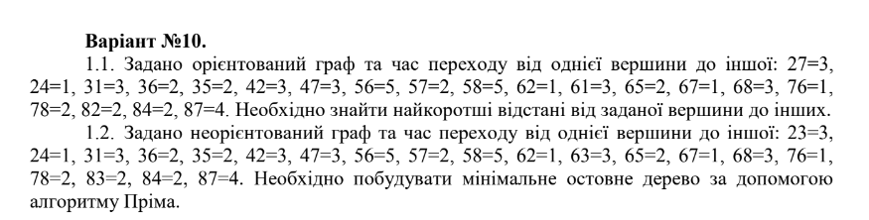

Виконання
Вихідний код всіх алгоритмів
Rabin-Karp:
https://github.com/kinfi4/AlgorithmsDataStructures/blob/main/Algorithms/Rabin-Karp%20Algorithm/algorithm.py
Dijkstra:
https://github.com/kinfi4/AlgorithmsDataStructures/blob/main/Algorithms/Dijkstra%E2%80%99s%20algorithm%20python/algorithm.py
Prims:
https://github.com/kinfi4/AlgorithmsDataStructures/blob/main/Algorithms/Prims%20Algorithm/algorithm.py

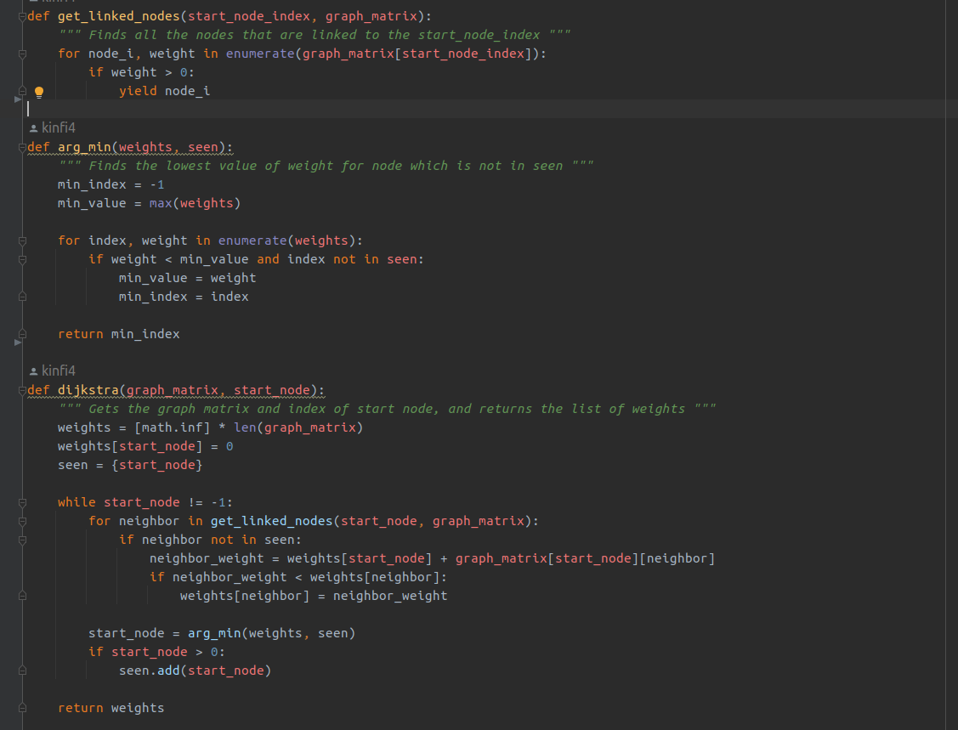
ДЕЙКСТРА
Якщо вам щось погано видно, то можете зайти просто на github, вибачте за незручності, я просто не знаю, як би його нормально заскрінить
РЕЗУЛЬТАТ

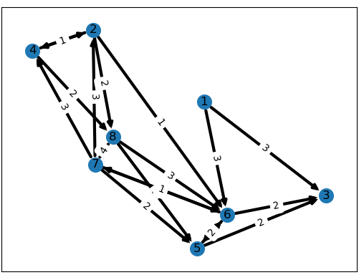
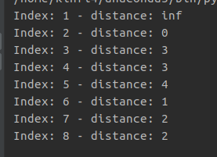
Тут ми шукаємо відстань від ноди з Index = 2, до всіх інших.
АЛГОРИТМ ПРІМА
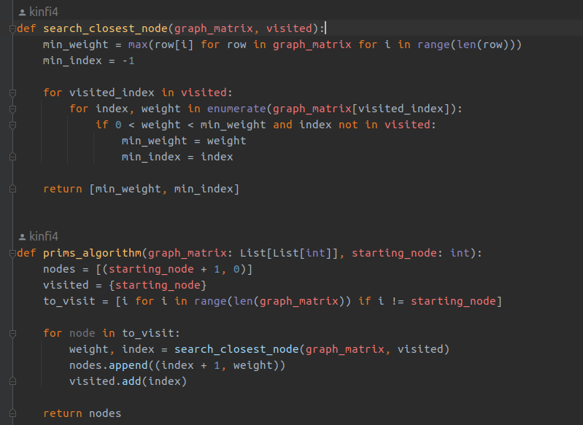
Тут, будуючи мінімальне остовне дерево, я просто вказую список пар: вершина, відстань до цієї вершини, від її предка.
РЕЗУЛЬТАТ
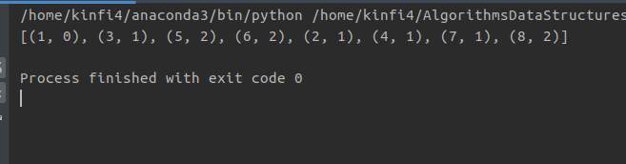
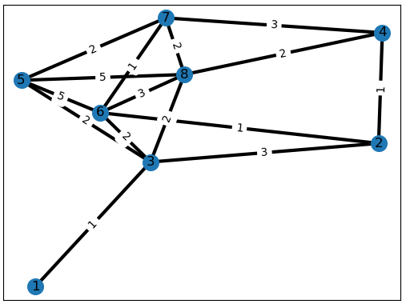
Починаємо ми тут з ноди з індексом 1

РАБІНА КАРПА
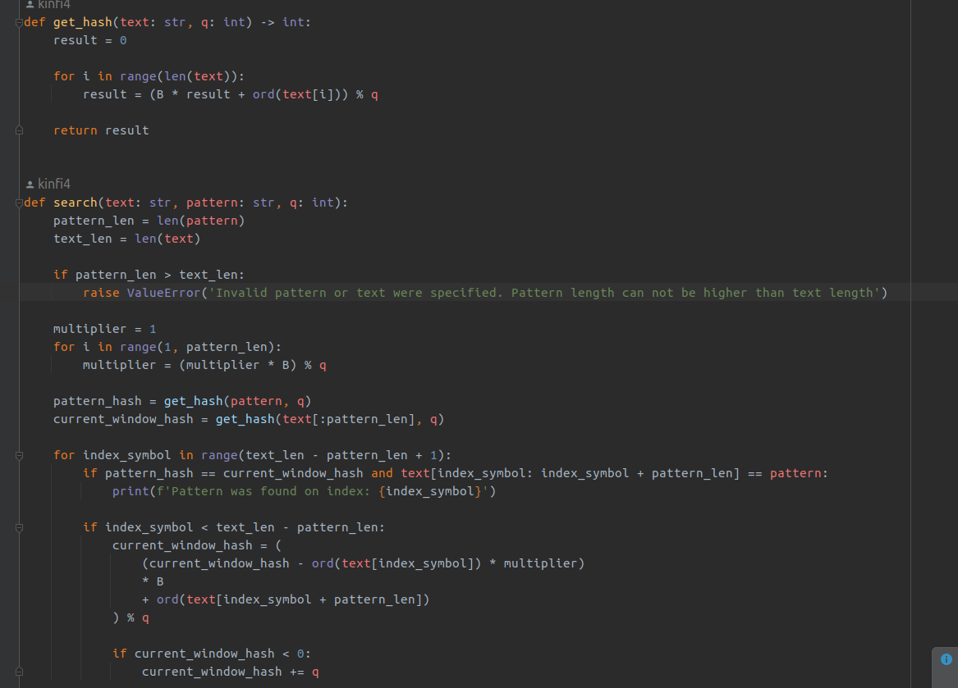
В ньому я просто виводжу в консоль всі індекси по яким паттерн входить в строку.
РЕЗУЛЬТАТ
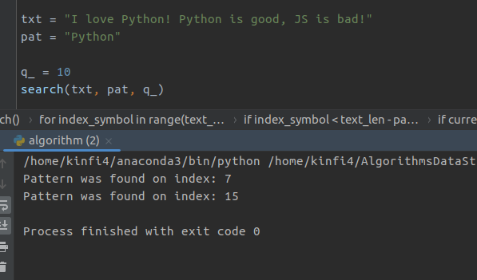

Висновок: в лабораторній я познайомився ще з 3ма новими алгоритмами, досить цікаво було.

